

**كيف يمكن استرجاع كلمة المرور في كاميرا Uniview؟**

**كيف يمكن استرجاع كلمة المرور في كاميرا Uniview؟**

**الوصف**

لتوفير الحماية اللازمة لك ومنع الوصول غير المصرح به، يوصى بشدة بأن تسترجع كلمة (كلمات) المرور بنفسك باستخدام دليل الفيديو والمستند التالي أو الاتصال بالموزعين المحليين الذين تشتري منهم منتجات Uniview لمساعدتك في استرجاع كلمة المرور.

يمكن إعادة تعيين كلمة المرور فقط عندما يكون الجهاز أمامك فعليًا أو إذا كان لديك إمكانية الوصول إلى جهاز كمبيوتر على شبكة واحدة مع الجهاز.

***ملاحظة:*** *تنطبق هذه الطريقة على معظم السيناريوهات. وإذا لم تجدي الطريقة نفعًا في حل مشكلتك، فيوصى بالرجوع إلى فريق الدعم الفني لدينا.*

[*https://global.uniview.com/Support/Service_Hotline/*](https://global.uniview.com/Support/Service_Hotline/)

**خطوات التشغيل**

**الخطوة 1** يُرجى تجربة كلمة المرور الافتراضية قبل إجراء إعادة التعيين.

**الخطوة 2** إذا استمر ظهور رسالة "incorrect username or password"، يرجى تحديد الواجهة التي يمكنك رؤيتها من صفحة تسجيل الدخول للكاميرا من بين الواجهات الآتية.

|  |
| --- |
| **الواجهة 1:** يمكن العثور على خيار Forgot Password? في صفحة تسجيل الدخول |

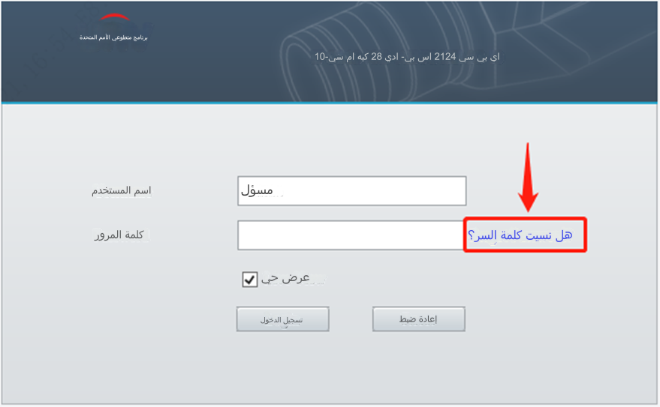

إذا كانت الواجهة التي تراها مشابهة **للواجهة 1**، يرجى النقر على Forgot Password ثم التحقق مما ستراه بعد ذلك.

**النتيجة 1:** يظهر تاريخ في أسفل صفحة Forgot Password.

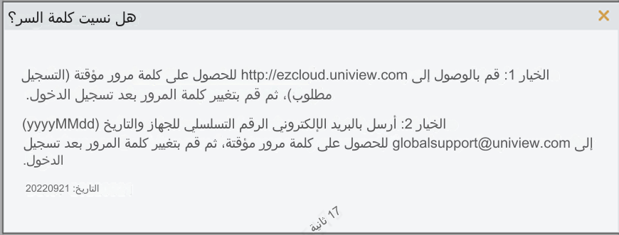

**الحل:** أرسل الرقم التسلسلي للكاميرا والتاريخ الظاهر في هذه الصفحة إلى [globalsupport@uniview.com](mailto:‎globalsupport@uniview.com‎) للحصول على **كلمة مرور مؤقتة** لتسجيل الدخول.

**النتيجة 2:** يظهر رمز استجابة سريعة مع عنوان بريد إلكتروني على الجانب الأيسر من صفحة استرجاع كلمة المرور (لديك إمكانية الوصول إلى هذا البريد الإلكتروني).

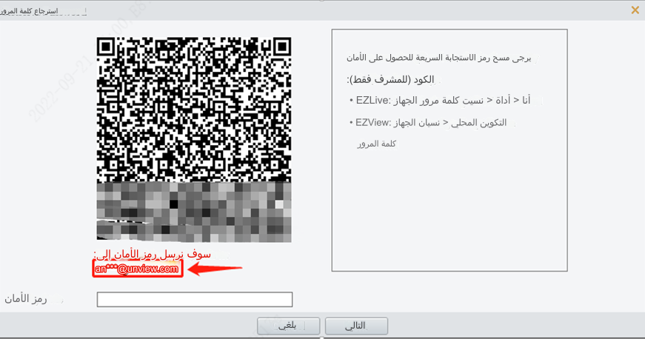

**الحل:** اتبع الإرشادات الظاهرة على الجانب الأيمن من صفحة Retrieve Password لاسترجاع كلمة المرور بنفسك عبر EZView/EZLive.

***ملاحظة:*** *أحيانًا ما يُرسَل رمز الأمان إلى البريد العشوائي أو غير المرغوب فيه في صندوق الوارد لبريدك الإلكتروني، يرجى التحقق من ذلك أيضًا.*

**النتيجة 3:** يظهر رمز استجابة سريعة مع عنوان بريد إلكتروني (ليس لديك إمكانية الوصول إلى هذا البريد الإلكتروني) أو مع ظهور رسالة سنرسل رمز الأمان إلى البريد الإلكتروني غير المحدد على الجانب الأيسر من صفحة Retrieve Password.



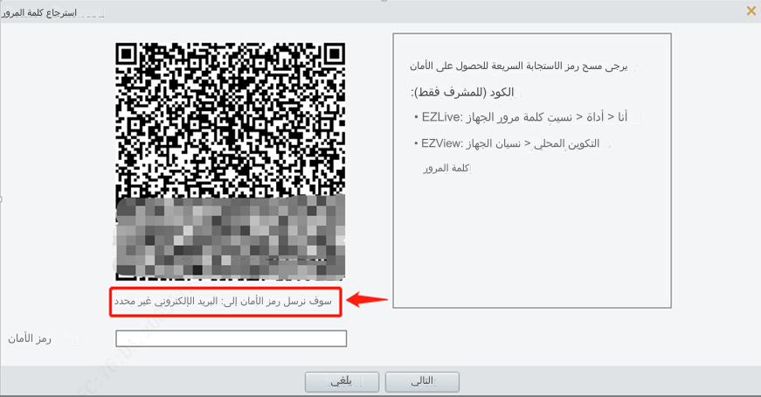

**الحل:** التقط لقطة شاشة وأرسل رمز الاستجابة السريعة والرقم التسلسلي للكاميرا إلى globalsupport@uniview.com للحصول على رمز الأمان من فريق الدعم الفني لتسجيل الدخول.

|  |
| --- |
| **الواجهة 2:** لا يمكن العثور على خيار Forgot Password? في صفحة تسجيل الدخول أو كان لونها رماديًا. |

إذا كانت الواجهة التي تراها مشابهة **للواجهة 2**، فهناك حلان:

**الحل 1:** أرسل رقم طراز الكاميرا ورقمها التسلسلي وتاريخ نظامها الحالي إلى [globalsupport@uniview.com](mailto:‎globalsupport@uniview.com‎) للحصول على كلمة مرور/رمز أمان مؤقت لتسجيل الدخول.

**الحل 2:** قم بإعداد جلسة عن بُعد على جهاز الكمبيوتر الذي يعمل بنظام Windows لكي يتمكن فريق الدعم الفني لدينا من الدخول عن بُعد ومساعدتك على استكشاف الخطأ وإصلاحه.

***ملاحظة:***

*1. برنامج* ***TeamViewer*** *هو برنامج للجلسات عن بُعد يوصى باستخدامه بشدة ويمكن العثور عليه على جوجل. لا تنس أن ترسل لنا معرف TeamViewer وكلمة المرور بعد تحضير كل ما نحتاج إليه.*

2*. كل كلمات المرور المؤقتة أو رموز الأمان صالحة فقط في تلك التواريخ المحددة.*

*3. يوصى بشدة بتعديل كلمة مرور الجهاز (مسجل فيديو الشبكة (NVR): القائمة - النظام - المُستخدِم // كاميرا IPC: الإعداد-عام-المستخدم) بمجرد تسجيلك الدخول بنجاح.*

**معلومات إضافية قد ترغب في معرفتها**

***كيف يمكن معرفة الرقم التسلسلي للكاميرا؟***

**الطريقة 1:** تحقق من الملصق الأبيض للجهاز.

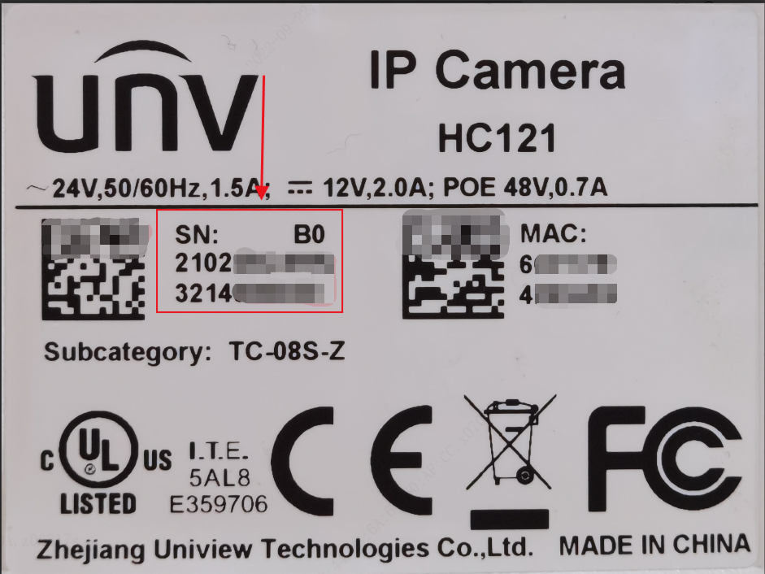

**الطريقة 2:** التحقق من خلال أداة EZTools

**دليل أداة EZTools 3.0 (Device Management>Search)**

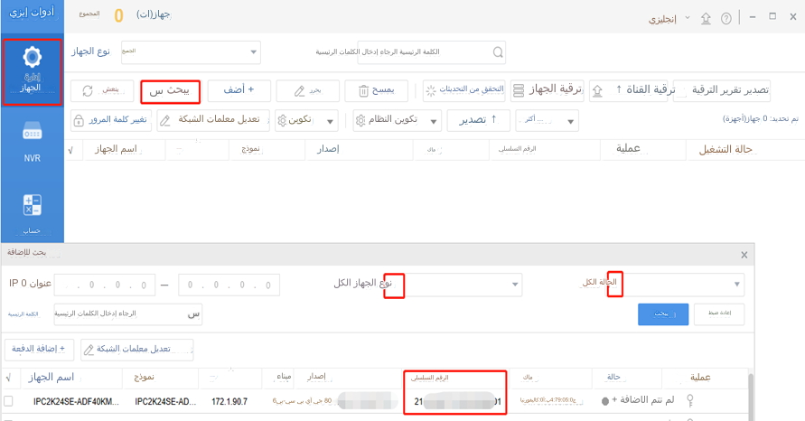

**دليل أداة EZTools2.0 (Device Cfg.>Search Setup)**

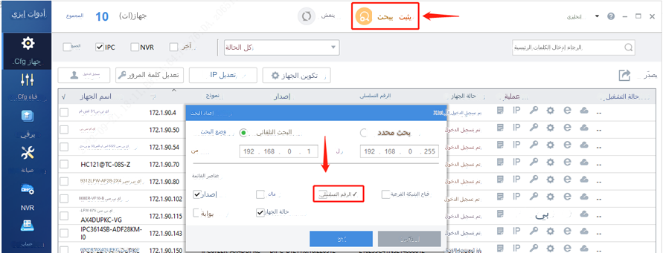

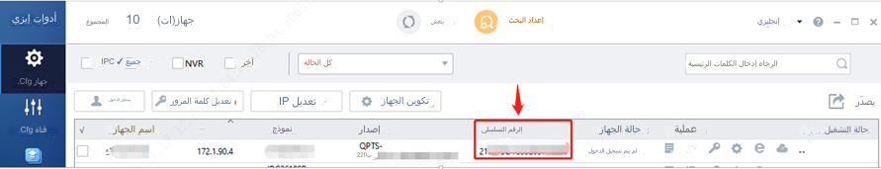

**دليل أداة EZTools 1.0 (Device Management>Settings>List Items)**

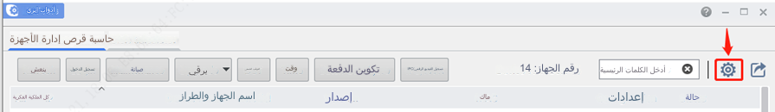

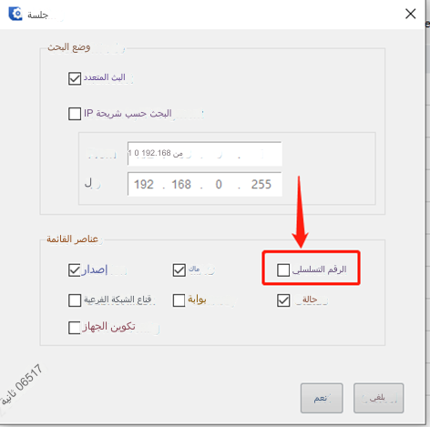

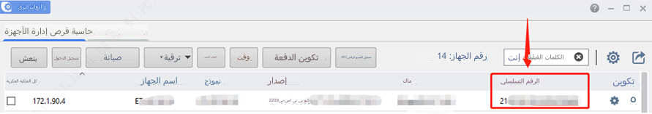

***كيف يمكن معرفة تاريخ النظام في الكاميرا إذا لم يظهر خيار Forgot Password في صفحة تسجيل الدخول للكاميرا أو إذا كان خيار Forgot Password باللون الرمادي؟***

تحقق من **Time settings** في **ONVIF Device Manager** (ابحث في جوجل لمعرفتها).

